Rencontrer notre Evêque…

Pour lui demander de recevoir les sacrements de l’initiation

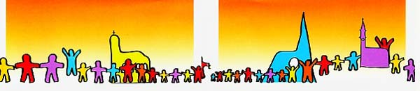
Bientôt l’Appel décisif

Animation sur le chemin de l’initiation sacramentelle

Tournai, 30 janvier 2022.

https://www.diocese-tournai.be/catechumenat/category/563-decouverte-cathedrale.html

Partie I : Ensemble à l’Evêché
=================================================
Quelles sont les dernières paroles de Jésus reprises dans l’Evangile selon saint Matthieu ? Mt 28,16-20.

Tu peux retrouver cet extrait dans une Bible ou accéder à des ressources sur le site diocésain à l’aide du QR-code ci-dessous.

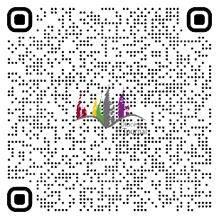

A qui Jésus dit-il cela ?
Peux-tu citer de mémoire quelques-uns de leurs noms ?

Tu peux les écrire ci-dessous.

Pointe les quatre « conseils » que Jésus leur donne.
Quels sont les verbes qu’il utilise :

Et enfin, en dernier lieu, plus qu’un conseil, un encouragement, Jésus dit :

Qui sont aujourd’hui les successeurs des apôtres ?

Si nécessaire, tu peux trouver des informations sur le site !

Ils sont « évêque » pour une portion de territoire qui s’appelle un diocèse. Nos unités pastorales font partie du diocèse de ……………..

C’est la province du Hainaut.
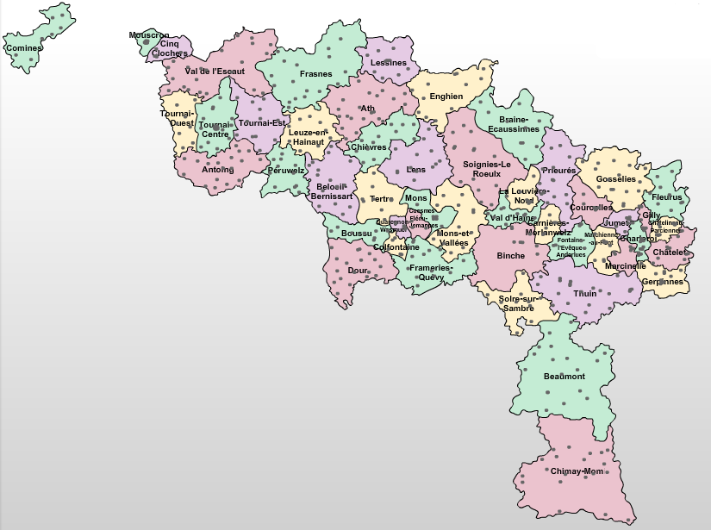

Repère l’endroit où nous sommes et le trajet que tu as dû faire aujourd’hui.

Ces objets (attributs) te permettent de reconnaitre un évêque…

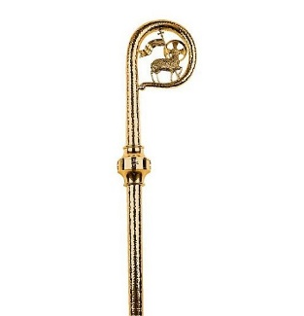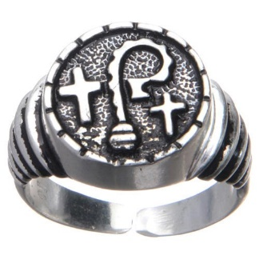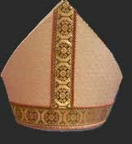

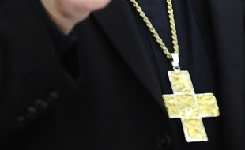

Certains ne sont utilisés que lors des célébrations liturgiques.

A ton avis, quels sont les objets que notre Evêque portera lors de votre rencontre ?

Tu pourrais peut-être lui demander de te les expliquer.
Le reconnais-tu parmi ces photos ?

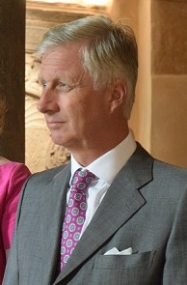
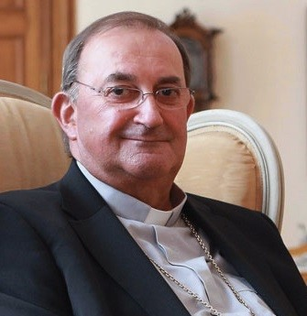

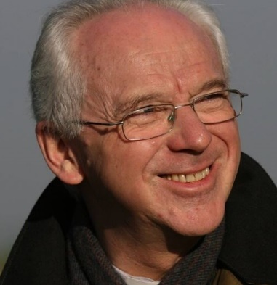

Il s’appelle :

Quelle est donc la mission première confiée aux évêques ? La même que celle confiée aux apôtres !
Des anciens récits racontent comment on « faisait des disciples » pendant l’Antiquité… comment on baptisait… Clovis a été baptisé le 25 décembre aux environs de l’an 500 par l’évêque de Reims qui est devenu saint Rémy.

Tu trouveras plus d’infos sur le site du diocèse.

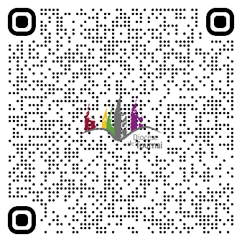

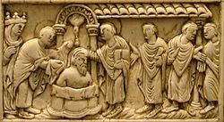

Ce bas-relief permet d’identifier deux des trois sacrements de l’initiation chrétienne :
1.
2.
Pourquoi demande-t-on aujourd’hui aux catéchumènes de rencontrer l’Evêque ?

=================================================
Partie II : A la Cathédrale
=================================================

Laquelle de ces trois façades est celle de la Cathédrale de Tournai ?

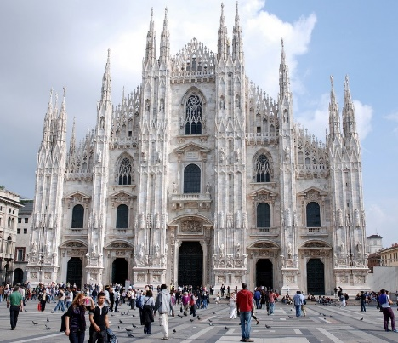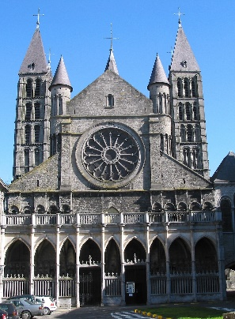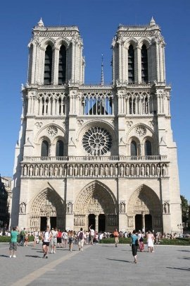

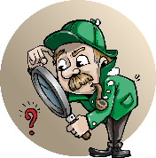
Entrons à l’intérieur et découvrons
quelques lieux…

Pour rappel, de nombreuses ressources sont à disposition sur le site du diocèse – n’hésite pas à les consulter via les QR-codes ci-dessous.

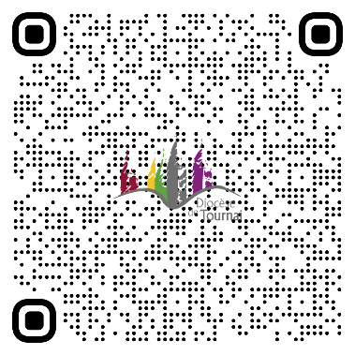
Lieu n° 1

Message : Je suis une grande cuve située dans le fond de la Cathédrale. Pour remplir ma fonction, je dois être remplie d’…….

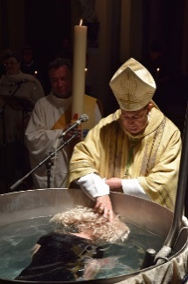
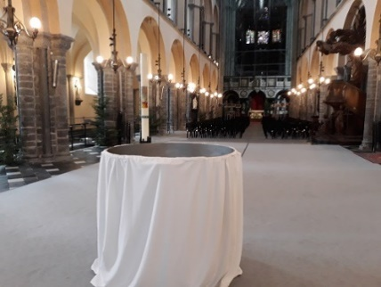

Quel nom est donné à cet objet ? A quoi sert-il ? Pourquoi à ton avis est-il placé à cet endroit de la Cathédrale ?
Le mot « Baptiser » dans sa langue d’origine vient de :
- Immerger – plonger dans un liquide
- Purifier – laver
- Accueillir – intégrer dans une communauté

Qu’est-ce que cela te dit du baptême ?

Quel récit d’Evangile parle aussi d’un « baptême » ?

Dans ce récit qui est alors la personne baptisée ?

Qu’est-ce que Dieu (le Père) lui dit ?

Le baptême chrétien fait de nous des enfants de Dieu, des fils et des filles de Dieu à la suite du Fils (Jésus).

Cela nous permet à chaque baptême d’entendre avec « l’oreille du cœur », la parole adressée au nouveau baptisé :

« Tu … … »

Un peu après son baptême, le nouveau baptisé va réciter avec ses frères une prière qui est tout à fait adaptée à sa nouvelle condition. Connais-tu son nom ?

Pourquoi prend-t-elle tout son sens à ce moment ?

Pourquoi y a-t-il un cierge à côté de la cuve ?

Que représente-t-il ?
Qu’est-ce que cela dit de notre foi ?

A part le geste de l’eau, connais-tu d’autres gestes du baptême ?

Un de ces gestes « appelle » un autre sacrement ? Lequel ?

Ce sacrement est particulièrement en lien avec :
- l’année liturgique
- le témoignage chrétien
- la fête de Noël
- le don de l’Esprit Saint
  - le parrainage
Lieu n° 2

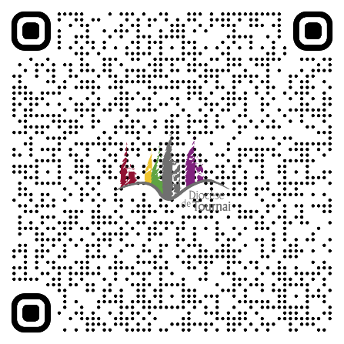
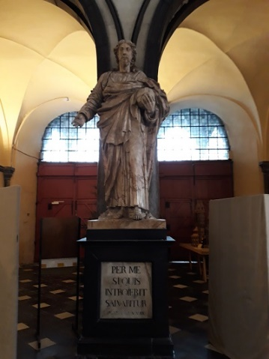

Message : Quand tu entres dans la Cathédrale, tu trouveras une inscription en latin sur une plaque de marbre mais n’avance pas trop sinon il faudra te retourner…
Peux-tu traduire ? Que dit la phrase ?

D’où vient-elle ?

Qui dit cela ?

Quel sens cette phrase a-t-elle ?
Au moment de Noël, des anges annoncent une Bonne Nouvelle. Laquelle ?

Quel rapport avec les questions précédentes ?

Qu’est-ce que cela dit de la mission de Jésus et de notre foi ?

Lieu n° 3

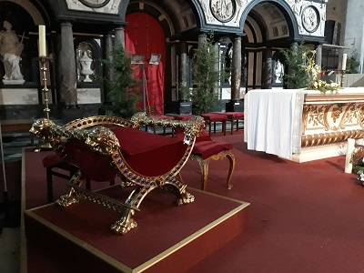

Message 3 : Je suis un siège particulier… parmi tous les autres, tu me reconnaitras.

A quoi, à qui, sert ce siège ?

Pourquoi est-il si différent des autres sièges de la Cathédrale ?

Quel est son nom ?

A quel autre nom ce mot ressemble-t-il ?

A proximité, recherche un blason. De quoi s’agit-il ?

Une phrase lui est associée. Retrouve-la.

D’où vient-elle ?

Que signifie-t-elle ?

Lors de ta rencontre avec Monseigneur Harpigny, n’hésite pas à lui demander pourquoi cette phrase a été choisie.

« La cathèdre » a donné son nom à l’église où elle se trouve.
…
C’est « l’église de l’évêque », il n’y en a qu’une par diocèse.

Deux textes hérités de la Tradition (textes très anciens) disent la foi de l’Eglise. Ils commencent par « Je crois ». Comment s’appellent-t-ils ?

Ils parlent tous les deux de la foi (de la confiance) en :

Et en l’Eglise…

Le plus long de ces textes dit de l’Eglise qu’elle est :

Cela veut dire qu’elle porte la tradition des ……………………
Lieu n° 4
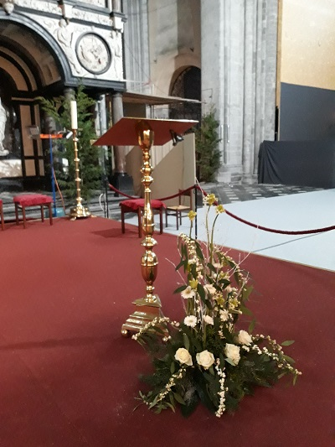
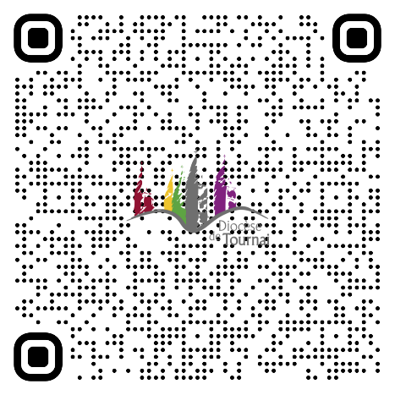

Message 4 : Sur moi repose le Livre de la Parole de Dieu.

Chaque dimanche à la messe, on proclame quatre extraits de la ……………………………….. .

De quelles parties de la Bible proviennent ces extraits :
1.

2.

3.

4.

Chaque fois que des chrétiens se rassemblent pour prier et célébrer ensemble, ils écoutent un extrait biblique.
Qu’est-ce que cela dit de notre foi ?

Cette place importante de la Parole de Dieu dans la vie chrétienne a été mise en évidence pendant ton chemin d’initiation chrétienne.
Durant ton cheminement avec ton accompagnateur/trice, tu as écouté plusieurs récits bibliques. Peux-tu en citer un ou deux ?

Durant les moments vécus à l’église, te souviens-tu d’un geste vécu en lien avec le Livre de la Parole ? Peux-tu expliquer ?

Comment ?

Pourquoi ?
Lieu n° 5
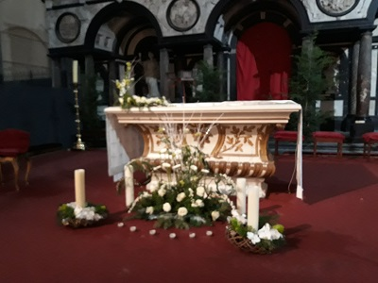
Message 5 : Je me trouve exactement à la croisée du transept.

Cela ressemble à :
- une table
- un tombeau
- un lieu de sacrifice

Quel sacrement se vit à cet endroit ?

Pendant la célébration de l’Eucharistie, qu’apporte-t-on en ce lieu ?
A quel récit évangélique cela fait-il référence ?

Connais-tu d’autres récits évangéliques qui parlent de pain ou de vin ?

Qu’est-ce que cela dit de notre foi ?

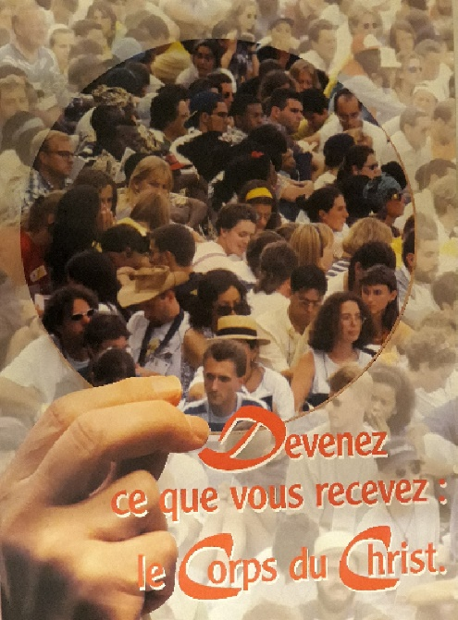
Voici une image en lien avec ce lieu. A quoi cela te fait-il penser ?

Lieu n° 6
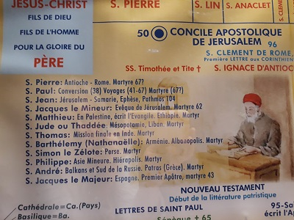
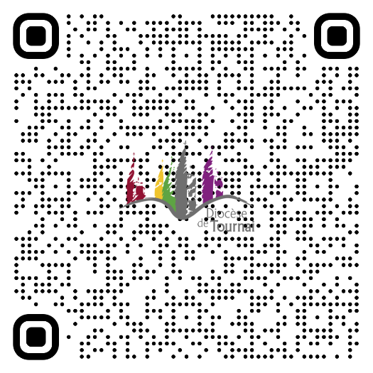

Message 6 : En un lieu insolite, dans un espace en travaux, tu trouveras une ligne du temps longue de plusieurs dizaines de mètres.

Avec quels événements et quels personnages commence-t-elle ?

Combien d’entre eux ne sont pas morts martyrs ?
Lesquels ?
Qu’est-ce que cela dit de leur foi ?

Qu’est-ce qui symboliquement nous relie aux apôtres ?

N’hésite pas à rejoindre le bout de la ligne du temps en repérant les grands événements et/ou les personnages.

